|  |
| --- |
| DivTec |
| Création d’un jeu en C++ |
| Rapport de projet |

|  |
| --- |
| Nussbaumer Thibaud  02/10/2019 |

Table des matières

1 Introduction 2

2 Biographie 2

3 But et contexte 2

4 Glossaire 2

5 Étapes du projet 3

5.1 Choix du projet 3

5.2 Bullet Hell 3

5.3 GameFramework 4

5.4 Conception de la scène 4

5.5 Conception du personnage 4

6 État du projet 4

7 Améliorations possibles 4

8 Ce que j’ai appris 4

9 Conclusion 4

# Introduction

Ce document a pour but de retranscrire le déroulement du projet, les difficultés que j’ai rencontrées, comment ces dernières ont été résolues ainsi que mon ressenti.

# Biographie

Je m’appelle Thibaud Nussbaumer, j’ai 19 ans et j’habite à Alle. L’informatique m’intéresse depuis tout petit quand je regardais mon père travailler dans son bureau chez nous. Je suis venu à l’EMT car j’avais comme conviction de travailler dans l’industrie du jeu-vidéo plus tard mais cela à changer.

# But et contexte

Ce projet fait suite à celui des portes ouvertes, le but étant de créer un jeu 2d (dans le langage que l’on veut) d’une période allant du 30 septembre jusqu’au 21 décembre.

Ce projet nous permet de mettre en pratique nos connaissances ainsi que notre manière de se débrouiller.

# Glossaire

# Étapes du projet

## Choix du projet

Notre enseignant nous a donné les différentes directives à suivre pour le projet et nous a laissé le choix du langage de programmation. Ce-dernier devait pouvoir être orienté objet et inclure une documentation automatique. Le choix du type de jeu nous était en quelque sorte libre dans le sens où c’était possible de le réaliser avant la fin de ce bloc d’atelier. J’ai donc choisi une mécanique de jeu « simple » en voulant faire un Bullet Hell. C’est un jeu où l’on doit affronter des ennemis qui tirent beaucoup de projectile de plusieurs façons.

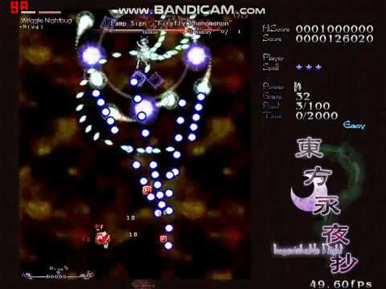

Figure 1 Image du jeu Touhou Project. Jeu type "Bullet Hell" très connu

J’ai décidé de développé ce jeu en C++ avec la bibliothèque GameFramework car il me semble un peu plus simple à faire, les plus grandes difficultés seront la gestion des ennemis et des balles d’après moi.

Je ne compte pas atteindre un niveau très élevé de Bullet Hell, je compte d’abord pouvoir gérer minimum 2 ou 3 types d’ennemis avec différents types de projectiles pour avoir quelque chose de potable à rendre à la fin.

## Bullet Hell

Le « Bullet Hell », « manic shooter » ou « danmaku » en japonais, est un dérivé du shoot-em-up. Il se caractérise par un grand nombre de balle sur l’écran du jeu. Ce style de jeu est apparu vers le milieu des année 1990 avec comme précurseur du style « Batsugun » sorti en 1994. Le plus connu d’entre eux reste « Touhou Project » sorti en 1996 et développé par un japonais surnommé « ZUN » ancien employé de Taito (entreprise ayant développé Space Invaders).

## GameFramework

J’utilise l’IDE Qt Creator pour ce projet car c’est celui que je connais le plus. Je reprendrai la bibliothèque GameFramework du professeur car je ne suis pas très doué en programmation et cette dernière m’aidera dans le développement de mon jeu.

## Conception de la scène

## Conception du personnage

# État du projet

# Améliorations possibles

# Ce que j’ai appris

# Conclusion